ALFONSO BULLÓN DE MENDOZA CLAUSURA EL XIX CONGRESO CATÓLICOS Y VIDA PÚBLICA

Manifiesto del Congreso 'Católicos y Vida Pública': "Quien tiene la llave de la educación tiene la llave del futuro"
Antonio Olivié: "La sociedad se cambia con ideas, valores y actuando, conectando con gente que se moviliza"
José Manuel Vidal, 18 de noviembre de 2018 a las 16:46

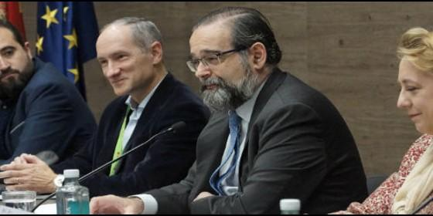
Clausura del Congreso 'Católicos y Vida Pública'
RELIGIÓN | ESPAÑA
En un mundo multicultural y globalizado, la apertura hacia el otro no puede implicar el abandono de nuestros referentes
(CEU).- El CEO de Rome Reports TV, Antonio Olivié, ha impartido la conferencia ‘Comunicar la esperanza" en la última jornada del XX Congreso Católicos y Vida Pública, que organiza anualmente la Asociación Católica de Propagandistas y la Fundación Universitaria San Pablo CEU y que este año ha abordado el tema ‘Fe en los jóvenes'.
Olivié se ha referido a Francisco como el "Papa de los gestos", y los gestos son muy comunicativos, aunque hay que realizar una producción profesional para que llegue a la sociedad. "Con Benedicto XVI sabías que el guion se iba a cumplir; con el Papa Francisco sabes que es casi seguro que se va a romper y que se rompa el guion es noticia", ha asegurado.
Asimismo, Olivié ha explicado que, para servir y llegar a los jóvenes, hay que saber hacerlo con el formato de hoy y estar preparados para el constante cambio. "Hay que entender la comunicación actual, que se ha transformado radicalmente. Los ritmos televisivos se han transformado, los telediarios no tienen nada que ver con los de hace diez años, porque la sociedad ha cambiado", ha subrayado. Aunque ha señalado: "Me gustaría que la gente viera documentales, pero la forma de llegar a la sociedad es a través de vídeos cortos de un minuto o minuto y medio, ya que es lo que consume".
Dirigiéndose a los jóvenes presentes en el Aula Magna de la Universidad, Olivié ha señalado que "la sociedad se cambia con ideas, valores y actuando, conectando con gente que se moviliza".
Por su parte, el director del Congreso Católicos y Vida Pública, Rafael Ortega, ha reafirmado la importancia de tener fe en los jóvenes, "aprender de ellos y acompañarlos en el camino".
El presidente de la Asociación Católica de Propagandistas y la Fundación Universitaria San Pablo CEU, Alfonso Bullón de Mendoza, ha clausurado este Congreso y ha agradecido la labor de todas las personas involucradas en él. En su discurso ha recordado que este Congreso ha coincidido también con el aniversario de la Revolución de mayo 68. En este sentido, se ha referido a los datos demográficos durante los últimos años, a los que ha calificado de "catástrofe"; ya que ha aumentado el número de defunciones y ha disminuido la cifra de natalidad.

